İZOLASYON ÇEMBERİ TEKNİK ŞARTNAMESİ

# Kullanım Alanı

İzolasyon çemberi havai hatlarda göçmen kuşlar ve rüzgar dolayısı ile iletkenlerin birbirlerine yaklaşımlarını güvenli mesafede tutan bu sayede elektrik atlama ve kısa devre akımlarını en aza indirgemek için yapılmış çemberlerdir.

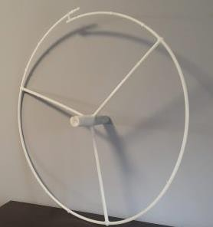

# Ek Özellikler

* + En az 140kV atlama gerilimine sahip olacaktır.
  + -40 ile +60 ℃ çalışma sıcaklığına dayanıklı olmalıdır.
  + En az 36 kV gerilime yüksek direnç gösterecek yapıda olmalıdır.
  + İzolasyon çemberinin çapı 70 cm olacaktır.
  + Yüksek rüzgar darbe dayanımına sahip olmalıdır.
  + 1450 MPa Esneklik modülü ile yüksek dayanımına sahip olacaktır.